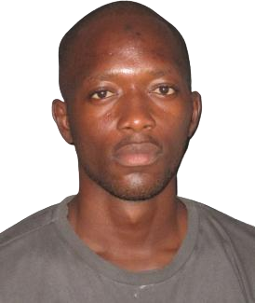
COULIBALY ALFOUSSEINY

ETAT CIVIL
- Née le 17/01/1994 à Tanda
- Nationalité Ivoirienne
- Célibataire sans enfant
COORDONNEES
- Abidjan, cocody faya

(+225) 07 57 26 32 82
alfousseinycoulibaly30@gmaill.com

LANGUES

- Français
Très bonne compréhension et aisance a l’écrit et à l’oral Anglais : moyen

LOISIRS
Lecture Sport Voyage
Musique

OBJECTIF
Intégrer votre Institution dans le but de bénéficier de votre savoir et
D’accroitre l’image de celle-ci en développant de nouvelle compétences requises.

FORMATION
2018 : Brevet de Technique Supérieur en Transport et Logistique à HETEC plateau Dokui
2016 : BAC série A1 au collège la matrice à Agnibilékrou
2015 : Certificat en phytosanitaire

EXPERIENCES PROFESSIONNELLES

2024-2025 : Gestionnaire de stock à CARNOT-Industrie

2021-2024 : Gestionnaire de stock à GARDIAN’S ASSISTANCE

2020-2021 : agent commercial à orange .CI

2021 : gestionnaire des moyens généraux (PAC-auto) à Polytrans-transit 2020 : gestionnaire des stocks au musée des civilisations de côte d’Ivoire 2019 : gestionnaire des stocks à group MARK au Dokui

ATOUTS

Persévérance
Respect des engagements
Exigence d'efficacité et de qualité Indépendance et confiance en soi Capacité d’adaptation importante Rigueur totale dans le travail
Facilité d’intégration et d’apprentissage

